«Русские учителя в Дагестане».

В послевоенные годы Дагестан нуждался в специалистах разных профессий, и , особенно, в учителях. Ведь всякое переустройство общества всегда связано с переустройством школы. Требовались новые люди, силы – их должна готовить школа.
« После хлеба, самая важная для народа – школа», - утверждал Ж.Дантон. Школа составляет громадную силу, определяющую быт и свободу народов и государства.
И вот, из разных городов России в 40-50-х годах по направлениям стали приезжать учителя, чтобы помочь нашей республике в обучении и воспитании собственных кадров.

Нина Игнатьевна приехала в Сергокалу, оставив свой родной Гомель, и долгие годы работала в педучилище учителем русского языка и литературы.
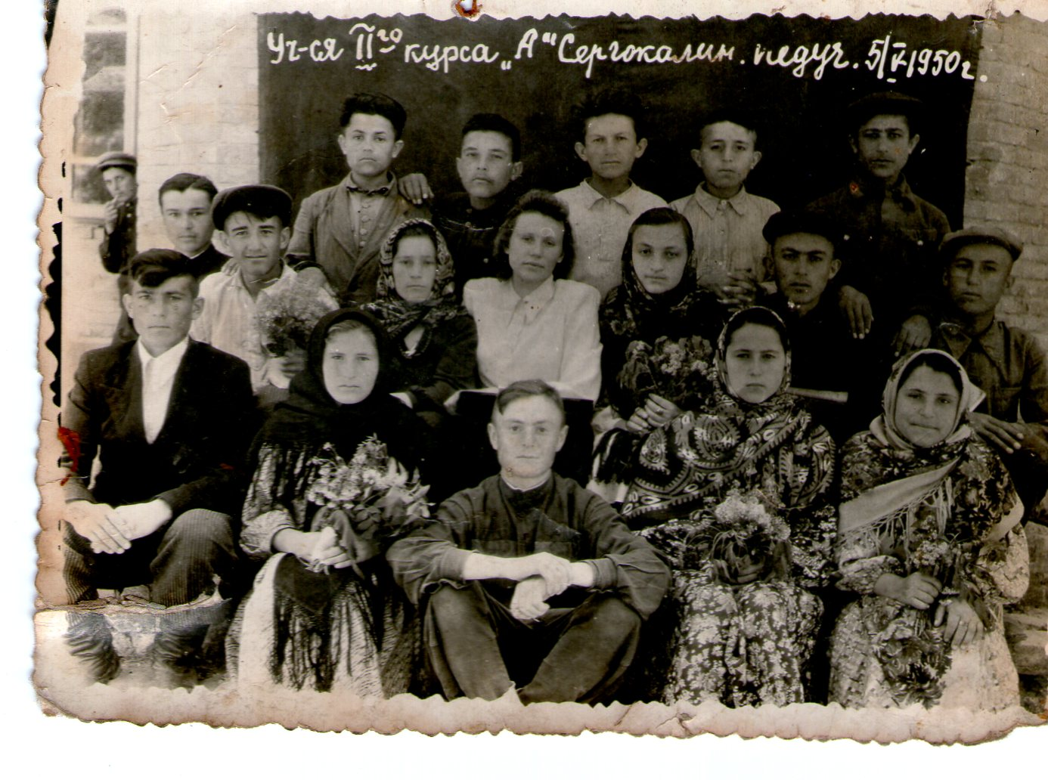
Из города Краснодара приехал учитель физики Иван Иванович Жуков. До ухода на пенсию, работал в педучилище, пользовался большим уважением среди студентов и жителей села.
Окончив Ленинградский университет, приехала в Сергокалу и работала учителем географии Нагорнова Татьяна Ефимовна.
Багомедова Лидия Павловна приехала в Сергокалу вместе с мужем. Работала учителем начальных классов в Сергокалинской средней школе№2. Ей присвоены знания: « Заслуженный учитель ДАССР», « Заслуженный учитель РСФСР». Сейчас находится на заслуженном отдыхе, живёт в Сергокале.
Из Краснодара приехала к намПогорелая Евдокия Михайловна и до ухода на пенсию работала в педучилище.
Ей были присущи большое самообладание, доброта, высокие нравственные воззрения. Она прикладывала много сил, чтобы её студенты заняли достойное место в обществе.
Любовь Леонтьевна Петросян приехала из Ростова и работала несколько лет учителем биологии в педучилище. Жила в Ереване.
Попова Лидия Тимофеевна приехала в Сергокалу из Краснодара. Преподавала русский язык и литературу.
КазбековМайрам Григорьевич из Орджоникидзе работал много лет учителем физкультуры.
Гагин Александр Александрович вместе с семьёй приехал из Ростова, работал несколько лет в педучилище учителем рисования, потом вернулся на родину.
Игнатьева Ольга Ивановна из Сочи несколько лет преподавала русский язык и литературу. После ухода на пенсию уехала на родину.
Иван Михайлович Севастьянов работал учителем русского языка и литературы в педучилище. После ухода на пенсию уехал в Курск.
Эти люди бросали свои родные места, близких и родных, ехали по направлениям Министерства просвещения и добросовестно трудились в наших селахии городах, оставляя после себя добрую память жителей гор.
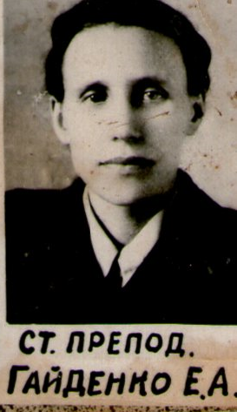
Гайденко Екатерина Андреевна родилась в селе Нагольная Миллеровского района Ростовской области. На еёё судьбу выпали суровые испытания военных лет. Хрупкая девочка вместе с подружками активно помогала фронту, вязала тёплые варежки, носки, собирала тёплые вещи и отправляла на фронт.
Работала в госпитале, ухаживала за больными. Екатерина Андреевна принимала участие в « Истребительном батальоне» по охране дорог, мостов, арестованных, выявляла дезертиров. Окончив в 1948 году Ростовский Государственный университет, она , по направлению, приехала в Дагестан. Свою педагогическую деятельность начала в августе 1948 г. в Уркарахской средней школе, через год была переведена в Сергокалинский район. До 1972 г. работала в педучилище. В августе 1972 педучилище было переведено в г. Избербаш. С 1973 г. начала работать в Сергокалинской средней школе №2, где и проработала до 1996г. Работая здесь, в Сергокале, она снискала большую любовь и уважение сельчан. Здесь встретила и полюбила своего будущего мужа-Пахрудинова Исмаила Исмаиловича.
Сергокала стала для неё второй родиной. Здесь она родила и вырастила четверых детей, трое из них пошли по её стопам. Жизнь её была нелёгкой, но очень интересной. Она быстро привыкла к местным обычаям, а, выйдя замуж, приняла ислам, соблюдала все мусульманские праздники. В семье её всегда царили понимание и любовь.
« Чтобы быть хорошим преподавателем, нужно любить то, что преподаёшь, и любить тех, кому преподаёшь», - писал В. Ключевский.
Екатерина Андреевна очень любила свой предмет- историю. Её ученики слушали, затаив дыхание. Она так красиво рассказывала, что дух перехватывало, вспоминает бабушка Патимат.
Она всегда стремилась научить их самостоятельно мыслить, относилась к ним с уважением, никогда не позволяла себе оскорбить ученика.
Екатерина Андреевна 21 год проработала в педучилище. Студенты были заинтересованы в учёбе. Её бывшие студенты и сейчас не забывают учительницу. Многие из них заняли достойные места в обществе:
Омаров Ш.О- работает в администрации Сергокалинского района.
Магомедов М-З – преподаватель университета.
Гаджиев А.М – завуч школы №2
Магомедов И.Р – директор школы №2
Магомедова З.М – заведующая дет.сада с. Ванашимахи.
Омаров Магомед – учитель русского языка и литературы с. Ванашимахи и т.д.
По стопам бабушки пошли и внуки. Её трудный, но благородный труд был оценён государством по достоинству. Ей присвоено звание « Заслуженный учитель РД», награждена медалью за « Заслуги перед Республикой».
Вот что рассказывает внучка о бабушке Катерине:
- Мою бабушку звали Екатерина Андреевна. Она отдала более 40 лет нелёгкому педагогическому труду, воспитала не одно поколение молодёжи, стала для многих дагестанцев любимым педагогом и наставником. После освобождения Ростова на Дону от немецких захватчиков, бабушка без экзаменов поступила в Государственный университет на историко-филологический факультет. После завершения учёбы, её направили в Дагестан . В 1949 году по направлению Министерства просвещения, бабушка приезжает в Сергокалу и начинает свою трудовую деятельность в педучилище. « Годы работы в педучилище, - вспоминала бабушка, - были самые лучшие годы жизни. Здесь учились представители всех наций, народностей огромной страны».
Бабушка всегда с волнением вспоминала педагогический коллектив, с которым ей пришлось работать.
Что дала мне бабушка? Для нас внуков , для каждого она находила время. Все внуки для неё были любимые. Бабушка научила меня многому. В первую очередь, это трудолюбие, дружба, взаимовыручка, взаимопонимание. Все эти качества сложились у меня с ранних лет. Пока я была маленькая, бабушка мне говорила: « Девочка, всегда, при любых ситуациях отвечай людям добром, тогда в жизни тебе будет легко».
Бабушка помогала мне и в педагогической деятельности. Она говорила мне, что нужно заинтересовать ребёнка, чтобы у ребёнка был интерес к уроку. Нужно формировать ученика тружеником. Формирование труженика требует приучение школьника к труду, воспитание трудолюбия. Она говорила, чтобы я постоянно подкрепляла положительные эмоции ребёнка, оценивала его достижения, применяла различные формы поощрения. Она мне говорила, чтобы я в каждом ученике видела личность, чтобы у меня не было любимчиков, а все были для меня одинаковыми. Бабушка говорила, что учитель должен пополнять знания, искать лучшие пути к детскому сердцу. Он воздействует на них своим поведением, образом жизни, всем своим обликом. Педагог не только профессия- суть, которой передавать знания, но и высокая миссия сотворения личности, утверждения человека в человеке.
В Ванашимахинской школе работали:
Самая первая фотография нашей школы,снята до начала Великой отечественной войны. На этой фотографии русская учительница,звали её Люба. Фамилии никто не помнит .
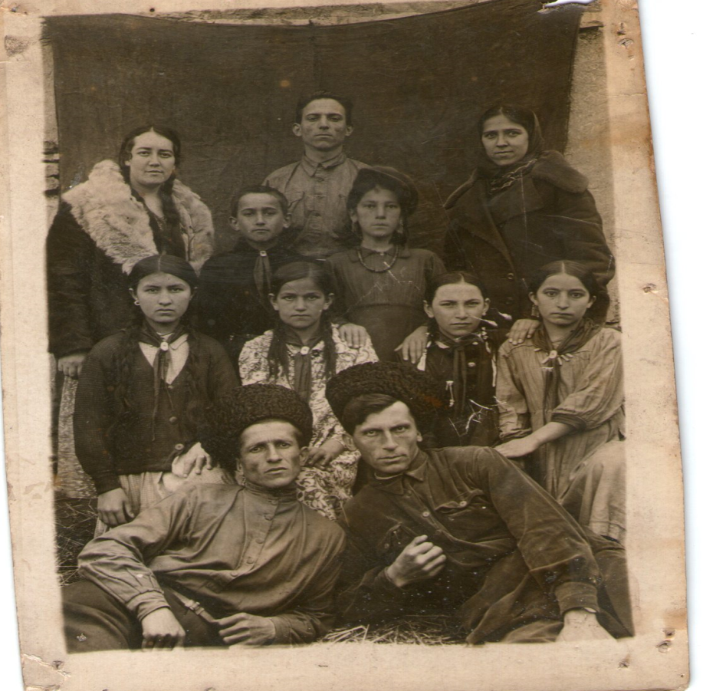

Мария Комарова(фото 1947г)
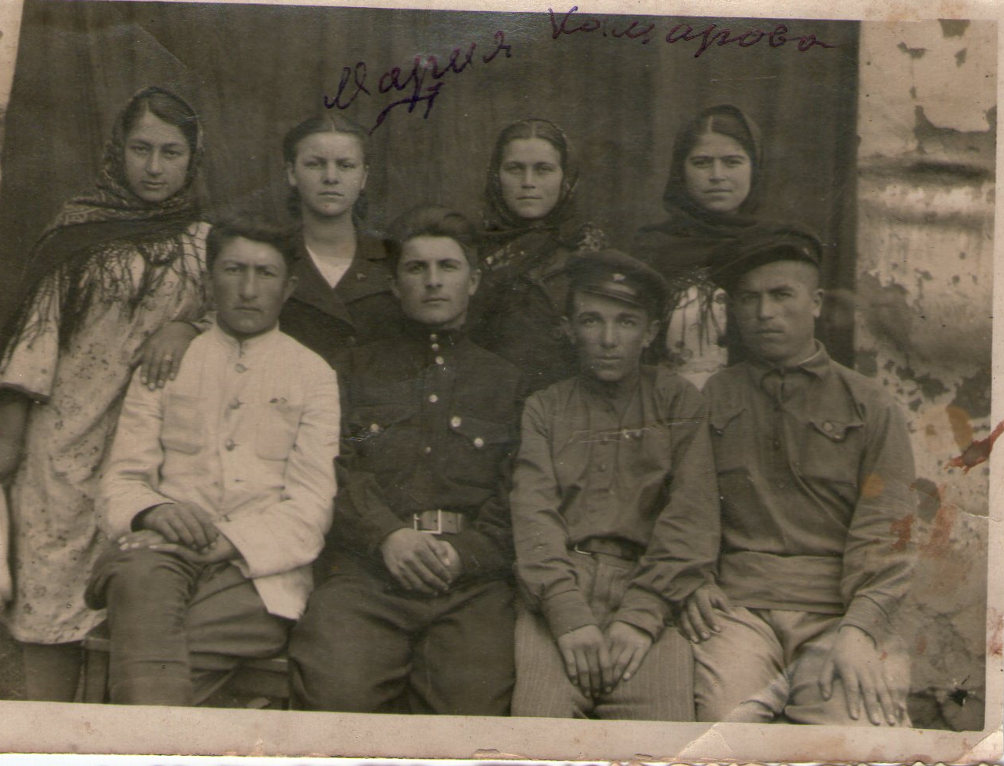
Нестерова А.Е, Плевако С.Ф, Ореховская В.И.(ФОТО 4.12.1950 г.)
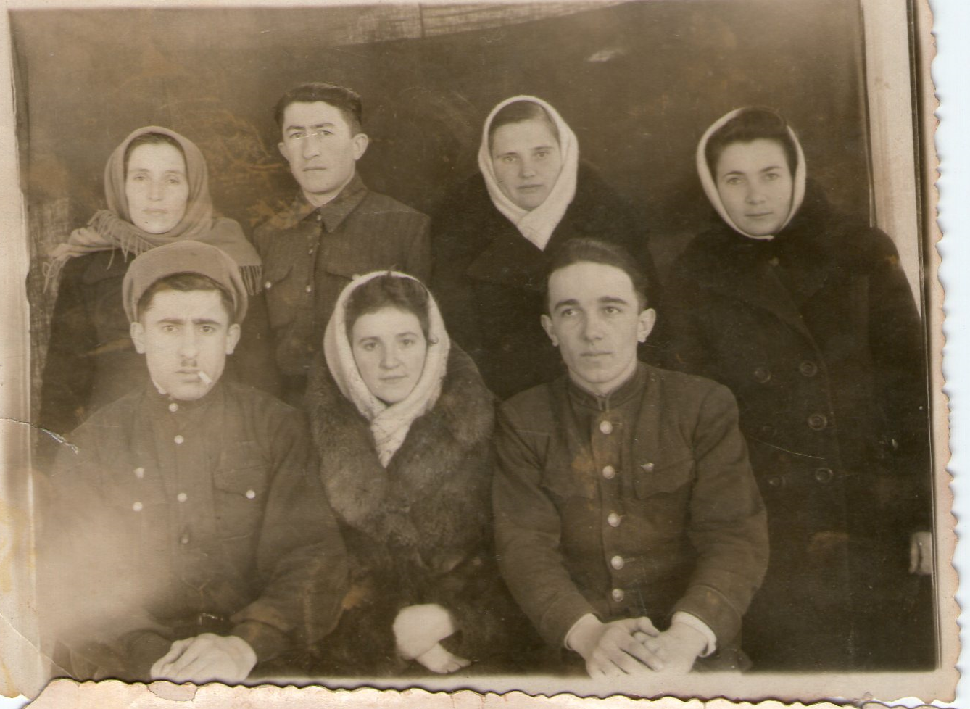

Анна Николаевна и Надежда Ильинична (фото 1955 г)
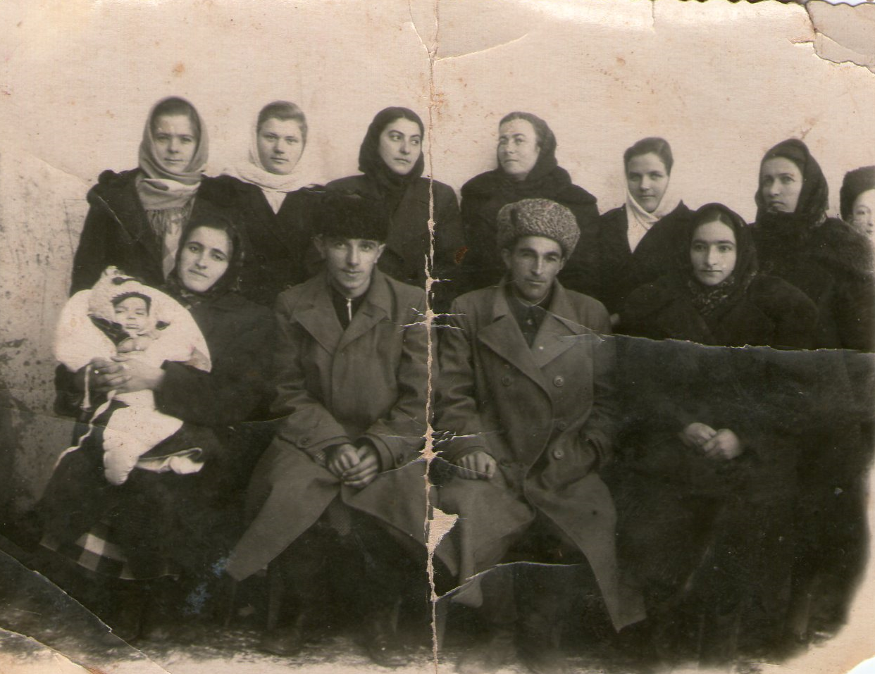

Мустафаев Джабраил ученик 11 кл
МКОУ»Ванашимахинская СОШ им.С.Омарова»

